A Ford extrém szimulátorrá alakítja át a P1 versenygépet, és bemutatja új Supervan-projektjét
- A Team Fordzilla P1 versenyautója eredetileg egy virtuális gép volt, aminek tervezésében a gamerek is közreműködtek, és a jármű legújabb változata most életnagyságú szimulátorként szolgál
- Útjára indul a P1 projekt második üteme; a Ford felhívást intézett a videojátékosokhoz, hogy segítsenek megtervezni a következő extrém teljesítményű Ford Supervan tanulmányautót
- Mindezt a 2021-es Gamescom rendezvényen jelenti be a vállalat, ahol augusztus 25-én 22:00 órakor élő showt rendez a Team Fordzilla
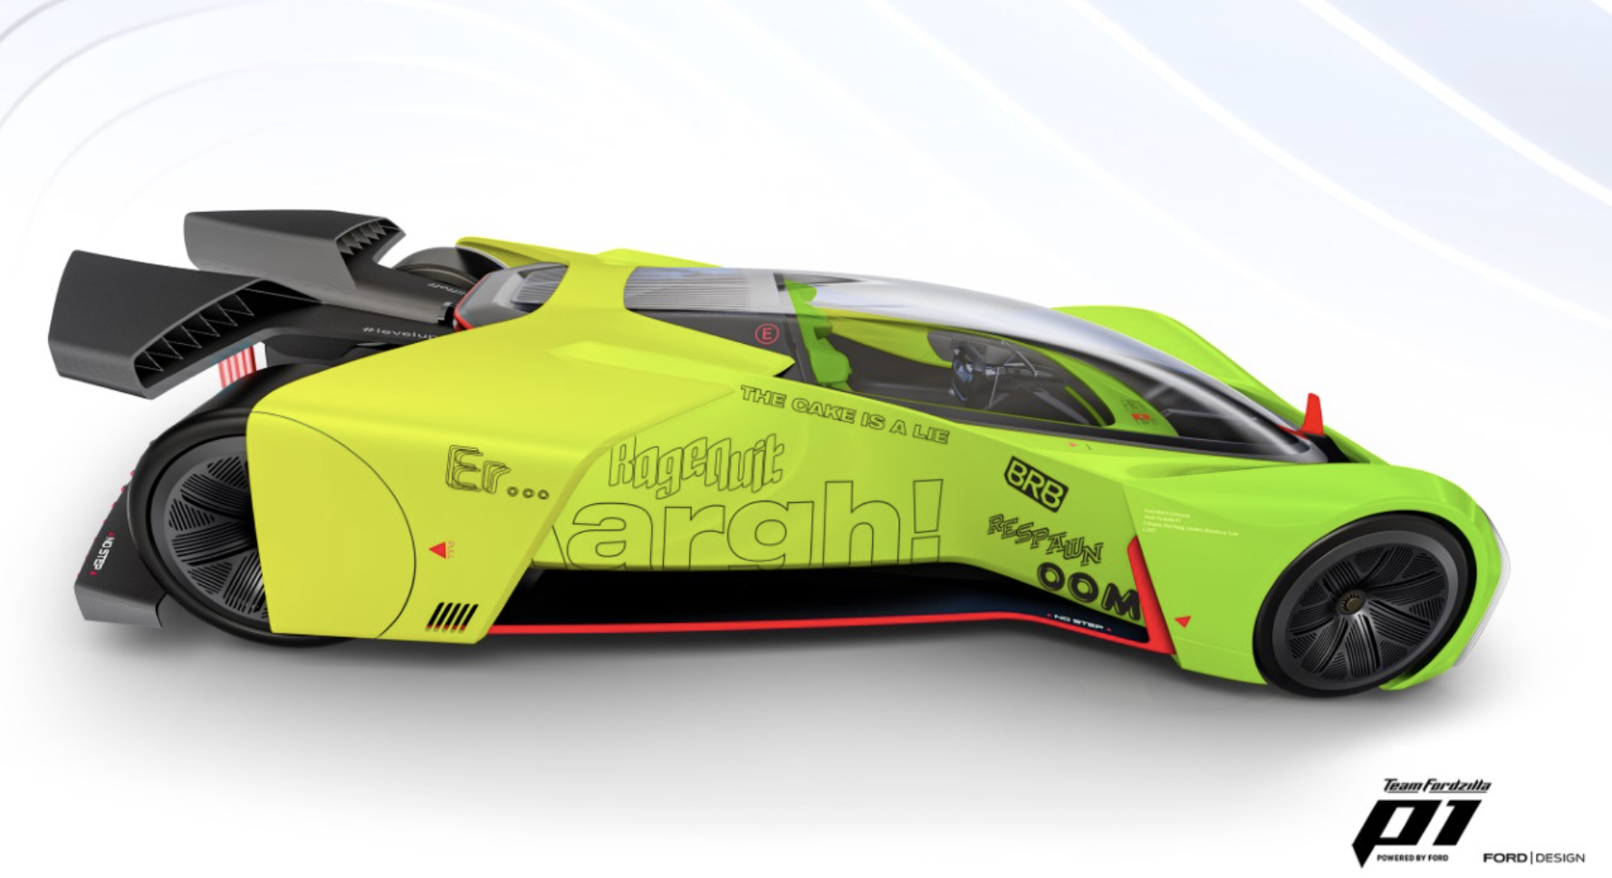
A gamerek immár be is ülhetnek a P1 volánja mögé, hogy végigszáguldjanak egy virtuális pályán

2020 végén a Ford esport-csapata, a Team Fordzilla bemutatta a P1-es versenyautó életnagyságú modelljét, amit a gamerek közreműködésével terveztek meg¹. Az idei év újdonsága, hogy ezt a modellt lenyűgöző versenyszimulátorrá építették át, amelynek volánja mögé beülve bárki végigszáguldhat egy virtuális versenypályán.

A videojátékokat idéző, élénk színűre fényezett P1-esbe egy HP Z4 Workstationt építettek be, és a játékosok a szimulátor-programokból jól ismert kormánykerékkel és pedálokkal irányíthatják a gépet. Amikor a P1-es egy új futamra várakozik, az elöl-hátul egyaránt megújított világítás finoman pulzál, mint amikor egy alvó ember lélegzik. Verseny közben viszont a fények életre kelnek, és a hátsó lámpák a játékos fékezéseivel összhangban villannak fel, hogy az autó körül állók is élvezzék az akciókat.

A szimuláció azzal válik teljessé:, hogy a beépített hangrendszer élethű hanghatásokkal lelkesíti a vezetőt, új szintre emelve a versenyszimulátor kínálta élményt. “Ezzel a projekttel kifejezetten a gamereket célozzuk meg. A P1-be épített technológiák segítségével a tanulmányautót tökéletes szórakoztató eszközzé formáltuk. A ‘mindig frissíteni’ szemlélet jegyében a TFZ-P1 folyamatosan fejlődik. Hihetetlenül izgalmas dolog, hogy a hiper-futurisztikus Supervan Vision Concept révén immár másodszor is elmossuk a digitális és a való világ közti határokat.” Boris Ferko, a Ford Európa formatervezési igazgatója

A P1 projekt sikere láttán a Team Fordzilla most belekezd a program második ütemébe: a gamerekkel és a Ford formatervezőivel közösen nekilátnak egy új Supervan megalkotásának. A Fordnál régi hagyománya van már a Transit modellekből kialakított, versenyautós hangulatú Supervan változatok építésének; az első ilyen gép 50 évvel ezelőtt, 1971-ben született meg. Az új Supervan Vision Concept készítői azt fogják felvázolni, milyennek képzelik a jövő extrém teljesítményű Transitját, és megpróbálják új dimenziókba helyezni a Supervan-tradíciót¹. “Az elmúlt ötven évben mindvégig a Supervan képében valósítottuk meg azt az extremitást, amit az éppen aktuális Transit Van modellekből ki lehetett hozni. Most viszont ahelyett, hogy a meglévő Transitból fejlesztenénk ki az új Supervant, miért is ne készíthetnénk el a jövő Transit Supervan változatát? Ez igazán lenyűgöző projektnek ígérkezik, és már kíváncsian várom, hogyan működik majd együtt velünk a gamer-közösség az új tanulmányautó kifejlesztésében!” Hans Schep, a Ford Európa haszongépjármű részlegének vezérigazgatója

A projekt ugyanúgy működik majd, mint a P1 versenyautó tervezése, vagyis a fejlesztési folyamat során mindig kikérik a gamerek véleményét a dizájn egyes elemeiről. Az új programot a 2021-es Gamescom alkalmából mutatja be a Team Fordzilla, ahol a látogatók azonnal eldönthetik, hogy egy pályagépet vagy egy off-road rally áruszállítót találnának-e izgalmasabbnak.

A Ford egyre látványosabban jelenik meg az autós videojátékokban, hiszen a Ford Bronco modell (egészen pontosan a 2021-es Ford Bronco Badlands) lesz a két autó egyike, amelyek az új Forza Horizon 5 játékprogram borítóját díszítik. Az Xbox Game Studios tulajdonában álló Forza franchise napjainkban a legnépszerűbb versenyszimulátorok egyike, és a Ford Európa már 2016-ban megjelent a Gamescom rendezvényen a Forza játékkal, ahol a Forza Motorsport 6 programmal új Guinness világrekordot állítottak fel a ‘Leghosszabb video-maraton egy versenyszimulátoron’ kategóriában.

A 2021-es Gamescom augusztus 25-én kezdődik, és augusztus 27-ig tart. A Team Fordzilla show-ja 25-én (szerdán) 22:00 órakor kezdődik, és élőben követhető a twitch.tv/teamfordzilla és a Twitter.com/teamfordzilla linkeken. A show nézői nemcsak a műsort élvezhetik, hanem egy Mustang Mach-E GT-t is nyerhetnek².

P1 versenyszimulátor

A szimuláció egy 18 magos Z4 Workstation Intel Xeon W2295 3.00 Ghz gépen és Nvidia RTX A6000 48 GB videokártyán fut. A Z4 a HP legkelendőbb nagy teljesítményű készüléke, ami ideális technikai hátteret biztosít a szimulátor használatához. A rendszer a HP Reverb G2 VR Headsettel is kompatibilis, így a virtuális élmény még élethűbb.

Team Fordzilla

A 2019-es Gamescom rendezvényen bemutatkozott Team Fordzilla legénységét francia, német, olasz, spanyol és brit gamerek alkotják, és a csapat kapitánya is közülük kerül ki. Amellett, hogy részt vesz a regionális és európai sim-racing bajnokságokon, a Team Fordzilla 2020-ban első saját futamsorozatát is megrendezte Fordzilla Cup néven.

A P1 Concept projekt

A 2020-as Gamescomon bemutatott Team Fordzilla P1 volt az első virtuális versenyautó, ami a gamerek és egy autógyár formatervezőinek közös munkájával készült. És ha ez valakinek még nem lett volna elég különleges, a csapat alig három hónappal később elkészítette a gép életnagyságú modelljét is.
“Ebben az izgalmas munkában a gamer-világ minden szegmense részt vesz. Nemcsak az a feladatunk, hogy a Fordok kiemelkedő helyen szerepeljenek az esportban, hanem az is, hogy a Team Fordzilla szellemiségéhez hűen továbbra is mindent másként csináljunk, olyan új élményeket teremtve, mint a P1 szimulátor, és új meg új projekteket indítsunk útjukra – mint most a P1 Supervan programot.” Emmanuel Lubrani, Team Fordzilla

¹A P1 versenyautó és a Supervan Vision Concept nem kaphatók kereskedelmi forgalomban
² A verseny győztese három hónapon át használhat egy Ford Mustang Mach-E GT-t.

